歯科疾患管理・小児口腔機能管理 (文書様式1初回用・小児) R2
歯と口の健康のために
年 月 日
お名前 |  |  | No.
【基礎疾患】□アレルギー（ ） □呼吸器疾患（ ） □耳鼻科疾患（ ）
□心臓疾患 （ ） □血液疾患 （ ） □肝・腎疾患（ ）
□その他 ( )
【服 薬】□無 □有 (薬剤の種類・薬剤名 )
【生活習慣】歯みがき □起床後 □食後（朝・昼・夕） □就寝前 □1日（ ）回
□デンタルフロスの使用 □電動歯ブラシの使用
間食 □不規則 □規則正しい □あまりしない 内容（ ）
習慣的飲料物（ ）
その他 ( )
【口腔内の状況】  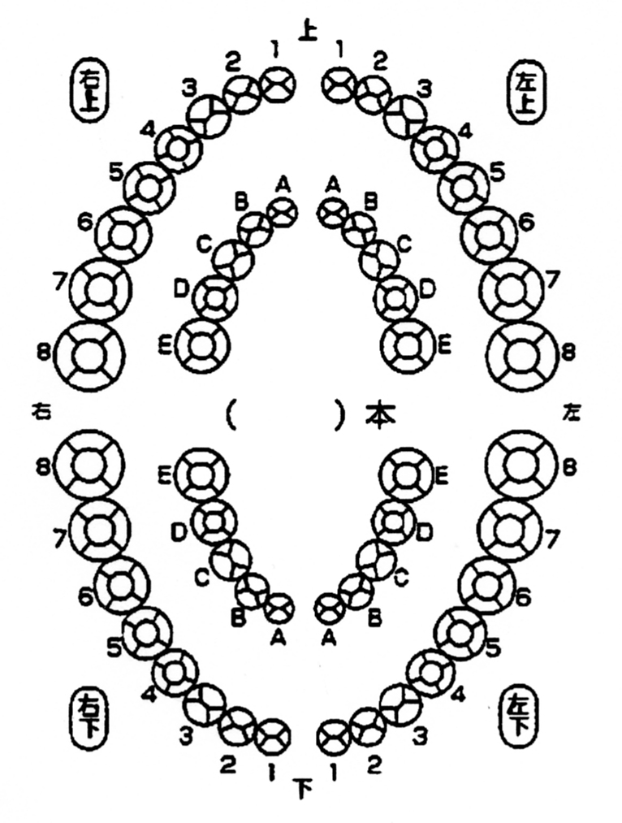 |  | 【むし歯】 □なし □初期あり □あり  【歯肉の状態】  ・プラークや歯石の付着 □なし □少しあり □あり  ・歯肉の炎症 □なし □少しあり □あり  【その他】( )
【小児口腔機能の問題】□なし 口唇閉鎖力（ ）N
- 咀嚼機能 □嚥下機能 □食行動
- 構音機能 □栄養
- 習癖(くせ)
指しゃぶり・舌の突出・おしゃぶり使用・歯ぎしり・
口呼吸・その他( )
- その他( )
 |  | 【その他・特記事項】
改善目標 | - 歯みがきの習慣 □歯ブラシ・フロス(糸ようじ)の使用  - 飲料物の習慣 間食の習慣 □よくかむ習慣 □口腔機能の改善・獲得  □その他( )
治療の予定 | □ブラッシング指導 （ ） □フッ化物塗布 □シーラント  □むし歯治療 (進行抑制剤塗布・つめる・冠・根の治療) □抜歯  □歯肉炎・歯周炎の治療  □口腔機能管理 □その他( )
この治療の予定は治療開始時の方針であり、実際の治療内容や進み方により、変更することがあります。

医療機関名
(担当歯科医師)
公益社団法人 日本小児歯科学会監修

